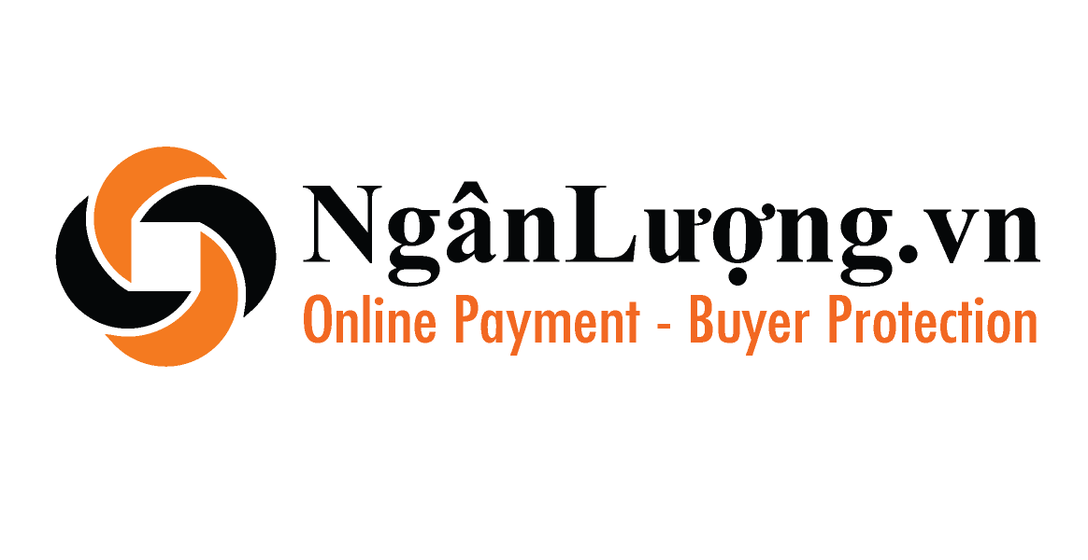
TÀI LIỆU TÍCH HỢP NGÂN LƯỢNG NÂNG CAO
version 3.1

Tác giả: Nguyễn Cẩm Huế

Hà Nội, tháng 02 năm 2017

BẢNG GHI NHẬN THAY ĐỔI TÀI LIỆU
*A – Tạo mới, M – Sửa đổi, D – Xóa bỏ
Ngày  thay đổi | Vị trí  thay đổi | A*  M, D | Phiên  bản cũ | Mô tả thay đổi | Phiên  bản mới | Thực hiện
2/2017 | Toàn bộ | M | Version 3.1 | Chuẩn hóa thông tin kết nối | Version 3.1 | Nguyễn Cẩm Huế

KHÁI NIỆM, THUẬT NGỮ
Thuật ngữ | Định nghĩa | Ghi chú

MỤC LỤC
I. Giới thiệu 4
II. Quy trình 4
1. Sơ đồ 5
2. Mô tả trực quan 5
III. Mô tả hàm kết nối 8
1. Môi trường live 8
2. Môi trường sandbox 8
3. Mô tả hàm Kết nối: tạo đơn hàng 9
4. Kiểm tra và nhận kết quả thanh toán 11
5. Thông tin thêm 13
a. Bảng mã bank_code 13
b. Bảng mã lỗi ( error_code ) 15

Giới thiệu
Ngân Lượng cung cấp cho merchant API kết nối cho phép chọn phương thức thanh toán ( ATM, ví ngân lượng, visa/master, ..) trên trang của merchant. Sau đó Khách hàng sẽ thanh toán ( nhập thông tin thanh toán ) tương ứng với phương thức mà Khách hàng đã chọn trên trang checkout của Ngân Lượng mà không được phép chọn lại phương thức thanh toán trên nganluong.vn

Quy trình

Sơ đồ
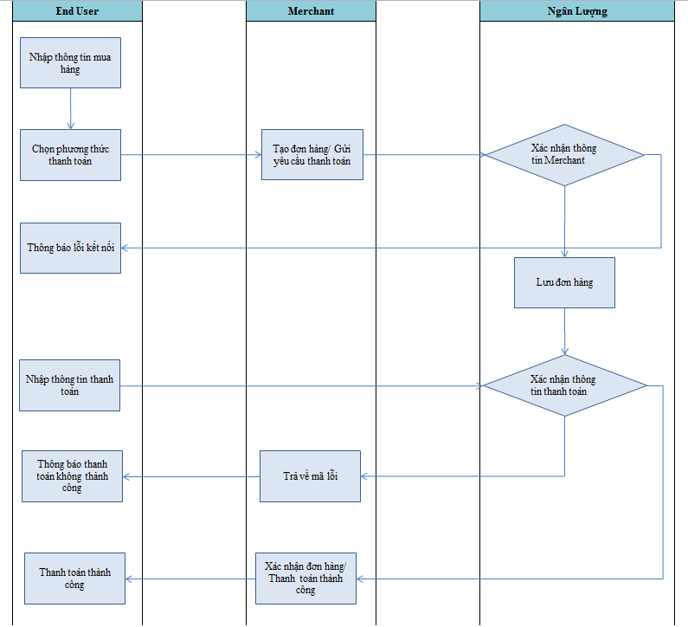

Mô tả trực quan
- Người mua chọn phương thức thanh toán và nhập thông tin mua hàng trên website của merchant
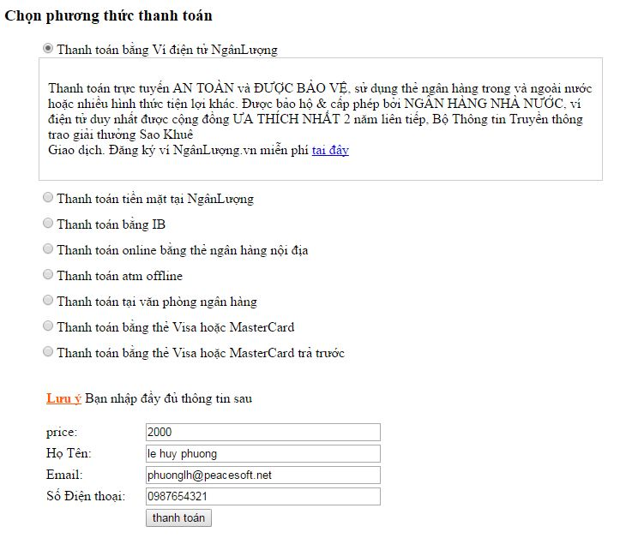
- Merchant thực hiện gửi thông đơn hàng sang API của Ngân Lượng thông qua hàm SetExpressCheckout bằng phương thức POST.
+ Nếu thông tin đúng, Ngân Lượng trả về link checkout ( link thanh toán ) để merchant điều hướng người mua tới link này
+ Nếu thông tin sai, Ngân Lượng trả về mã lỗi, và thông báo lỗi tương ứng
- Người mua thực hiện nhập thông tin thanh toán trên trang thanh toán của Ngân Lượng tương ứng với phương thức đã chọn trên trang merchant
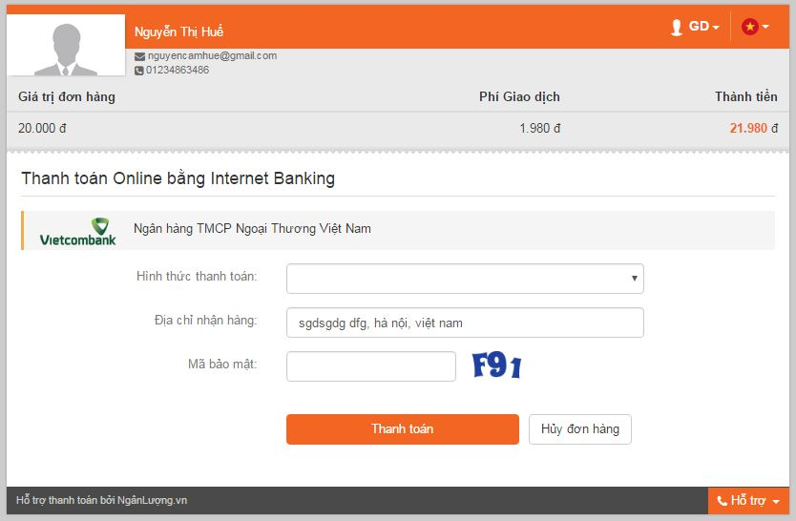
- Người mua thanh toán thành công, Ngân Lượng thông báo thanh toán thành công cho người mua và trả kết quả về cho merchant theo return_url mà merchant đã khai báo
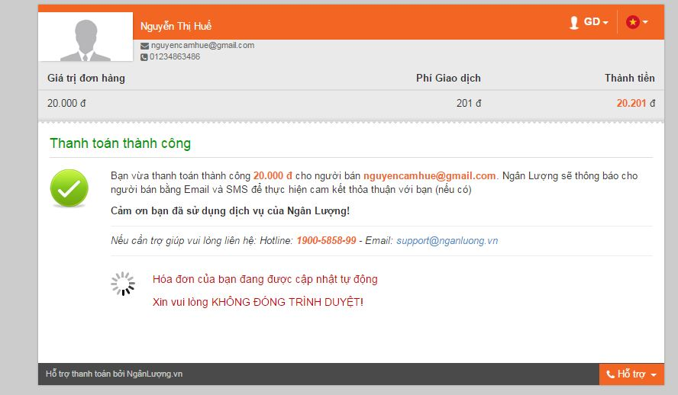

Mô tả hàm kết nối
Tích hợp thanh toán tiêu chuẩn sử dụng phương thức POST để gửi dữ liệu và nhận dữ liệu.

1. Môi trường live
- Địa chỉ api kết nối: https://www.nganluong.vn/checkout.api.nganluong.post.php
- Địa chỉ khai báo website (merchant): để lấy thông tin merchant_id và MerchantPass
https://www.nganluong.vn/nganluong/merchant.html

Môi trường sandbox
- Địa chỉ đăng ký tài khoản: http://sandbox.nganluong.vn:8088/nl30/nganluong/home.html
- Địa chỉ api kết nối: http://sandbox.nganluong.vn:8088/nl30/checkout.api.nganluong.post.php
- Địa chỉ khai báo website (merchant): để lấy thông tin merchant_id và MerchantPass
http://sandbox.nganluong.vn:8088/nl30/nganluong/merchant.html
- Lưu ý:
+ Đăng ký tài khoản: chọn hình thức xác thực giao dịch là mật khẩu giao dịch
+ Thanh toán bằng ATM Online: chọn ngân hàng Bắc Á bank với thông tin thẻ:
- Số thẻ: 9874563254178962
- Họ tên chủ thẻ: Nguyen Hue
- Ngày phát hành: 10/2016
- Mã OTP: 123456
+ Thanh toán bằng Internet banking: chọn ngân hàng BIDV với thông tin thẻ:
- Số tài khoản: 9874563254178962
- Họ tên chủ thẻ: Nguyen Hue
- Mật khẩu giao dịch tại ngân hàng: 123456
- Ngày phát hành: 10/2016
- Mã OTP: 123456
+ Thanh toán bằng thẻ visa, với thông tin thẻ:
- Số thẻ: 4444003254178962
- Họ tên chủ thẻ: Nguyen Hue
- Ngày hết hạn: 10/2023
- Mã CVV: 123
- Mã OTP: 123456

Mô tả hàm Kết nối: tạo đơn hàng
Hàm kết nối: SetExpressCheckout
Dùng để gửi đơn hàng cần thanh toán sang Ngân Lượng
Tham số đầu vào
Tên trường | Kiểu | Mô tả
merchant_id | Int | ID kết nối khai báo tại NganLuong.vn
merchant_password | String | MD5(MerchantPass). Với MerchantPass là Mật khẩu kết nối giữa merchant và NganLuong.vn tương ứng của merchant_id
version | String | 3.1
function | String | SetExpressCheckout
receiver_email | String(500) | Email NganLuong.vn của người bán/nhận tiền
order_code | String | Mã hóa đơn do website bán hàng sinh ra ( nhỏ hơn 500 kí tự)
total_amount | Integer | Tổng số tiền của hóa đơn
payment_method | String | Phương thức thanh toán nhận các giá trị sau:  NL: Thanh toán qua số dư ví  VISA ( với bank_code: VISA hoặc MASTER hoặc JCB): Thanh toán bằng thẻ Visa, Master Card  ATM_ONLINE: Thanh toán online dùng thẻ ATM/Tài khoản ngân hàng trong nước  ATM_OFFLINE: Thanh toán chuyển khoản tại cây ATM  NH_OFFLINE: Thanh toán chuyển khoản hoặc nộp tiền tại quầy giao dịch NH  TTVP: Tiền mặt tại văn phòng NganLuong.vn  CREDIT_CARD_PREPAID : Thanh toán bằng thẻ visa, master trả trước  IB_ONLINE(bank_code : VCB, TCB, DAB, BIDV):: Thanh toán bằng internet banking
bank_code | String | Mã Ngân hàng ( bắt buộc với phương thức ATM_ONLINE, ATM_OFFLINE, NH_OFFLINE, CREDIT_CARD_PREPAID )
payment_type | String | Kiểu giao dịch: 1 - Ngay; 2 - Tạm giữ; Nếu không truyền hoặc bằng rỗng thì lấy theo chính sách của NganLuong.vn
order_description | String(500) | Mô tả đơn hàng ( nhỏ hơn 500 kí tự)
tax_amount | int | Tổng số tiền thuế
discount_amount | int | Số tiền giảm giá
fee_shipping | int | Phí vận chuyển
return_url | String(500) | Địa chỉ website nhận thông báo giao dịch thành công ( nhỏ hơn 500 kí tự)
cancel_url | String(500) | Địa chỉ website nhận "Hủy giao dịch" ( nhỏ hơn 500 kí tự)
time_limit | Int | Thời gian cho phép thanh toán; tính theo phút, mặc định = 24 giờ (1440 phút)
buyer_fullname | String(255) | Tên người mua hàng ( nhỏ hơn 255 kí tự)
buyer_email | String(255) | Địa chỉ Email người mua ( nhỏ hơn 255 kí tự)
buyer_mobile | String(20) | Điện thoại người mua
buyer_address | String(500) | Địa chỉ người mua hàng ( nhỏ hơn 500 kí tự)
cur_code | String | Mặc định giá trị: vnd,usd
lang_code | String | Ngôn ngữ hiển thị trên trang checkout, nhận 1 trong 2 giá trị là : vi, en. Mặc định là vi
affiliate_code | String(255) | Mã đối tác làm đại lý của NganLuong.vn
total_item | String | Tổng số sản phẩm trong đơn hàng
item_name1 | String | Tên sản phẩm 1
item_quantity1 | String | Số lượng sản phẩm 1
item_amount1 | String | Đơn giá sản phẩm 1
item_url1 | String | Đường link sản phẩm
Kết quả trả về ( là chuỗi XML )
Tên trường | Kiểu | Mô tả
error_code | String (2) | Mã lỗi. Chi tiết xem tại mục III.5.b
token | string | Mã token ghi nhận giao dịch duy nhất tại NganLuong.vn
checkout_url | string | Đường link thanh toán tại ngân hàng hoặc thẻ visa (với NH online) hoặc đường link hướng dẫn thanh toán với chuyển khoản tại ATM, quầy GD ngân hàng
time_limit | string | Thời gian cho phép thanh toán; tính theo phút, mặc định = 24 giờ (1440 phút)
description | string | Mô tả lỗi (nếu có)

Kiểm tra và nhận kết quả thanh toán
- Hàm GetTransactionDetail
Dùng để kiểm tra trạng thái thanh toán, truy vấn thông tin giao dịch của một đơn hàng
Thông số đầu vào
Tên trường | Kiểu | Mô tả
merchant_id | string | Mã merchant khai báo tại NganLuong.vn
merchant_password | string | MD5(Mật khẩu kết nối giữa merchant và NganLuong.vn)
version | string | 3.1
function | string | GetTransactionDetail
token | string | Mã token sinh ra lúc thanh toán
Thông số đầu ra( là chuỗi XML )
error_code | string | Mã lỗi
token | string | Mã token ghi nhận giao dịch duy nhất tại NganLuong.vn
receiver_email | string | Email NganLuong.vn của người bán/nhận tiền
order_code | string | Mã hóa đơn do website bán hàng sinh ra
total_amount | Integer | Tổng số tiền của hóa đơn
payment_method | string | Phương thức thanh toán nhận các giá trị sau:  NL: Thanh toán qua số dư ví  VISA ( với bank_code: VISA hoặc MASTER hoặc JCB): Thanh toán bằng thẻ Visa, Master Card  ATM_ONLINE: Thanh toán online dùng thẻ ATM/Tài khoản ngân hàng trong nước  ATM_OFFLINE: Thanh toán chuyển khoản tại cây ATM  NH_OFFLINE: Thanh toán chuyển khoản hoặc nộp tiền tại quầy giao dịch NH  TTVP: Tiền mặt tại văn phòng NganLuong.vn  CREDIT_CARD_PREPAID: Thanh toán bằng thẻ visa, master trả trước  IB_ONLINE (bank_code : VCB, TCB, DAB, BIDV): Thanh toán bằng internet banking
bank_code | string | Mã Ngân hàng
payment_type | string | Kiểu giao dịch: 1 - Ngay; 2 - Tạm giữ; Nếu không truyền hoặc bằng rỗng thì lấy theo chính sách của NganLuong.vn
order_description | string | Mô tả đơn hàng
tax_amount | numeric | Tổng số tiền thuế
discount_amount | numeric | Số tiền giảm giá
fee_shipping | numeric | Phí vận chuyển
return_url | string | Địa chỉ website nhận thông báo giao dịch thành công
cancel_url | string | Địa chỉ website nhận "Hủy giao dịch"
time_limit | String | Thời gian cho phép thanh toán; tính theo phút, mặc định = 24 giờ (1440 phút)
buyer_fullname | string | Tên người mua hàng
buyer_email | string | Địa chỉ Email người mua
buyer_mobile | string | Điện thoại người mua
buyer_address | string | Địa chỉ người mua hàng
affiliate_code | string | Mã đối tác làm đại lý của NganLuong.vn
transaction_status | string | 00 - Đã thanh toán;  01 - Đã thanh toán, chờ xử lý;  02 - Chưa thanh toán
transaction_id | string | Mã giao dịch thanh toán tại NganLuong.vn
description | string | Mô tả khác (nếu có)

Thông tin thêm

Bảng mã bank_code
STT | Mã NH (bank_code) | Tên ngân hàng | Payment_method
STT | Mã NH (bank_code) | Tên ngân hàng | ATM_ONLINE | ATM_OFFLINE | NH_OFFLINE | IB_ONLINE
1 | VCB | Ngân hàng TMCP Ngoại Thương Việt Nam (Vietcombank) | X | X | X | x
2 | DAB | Ngân hàng TMCP Đông Á (DongA Bank) | X | X | X | x
3 | TCB | Ngân hàng TMCP Kỹ Thương (Techcombank) | X | X | X | x
4 | MB | Ngân hàng TMCP Quân Đội (MB) | X | X | X
5 | VIB | Ngân hàng TMCP Quốc tế (VIB) | X |  | X
6 | ICB | Ngân hàng TMCP Công Thương (VietinBank) | X | X | X
7 | EXB | Ngân hàng TMCP Xuất Nhập Khẩu (Eximbank) | X
8 | ACB | Ngân hàng TMCP Á Châu (ACB) | X | X | X
9 | HDB | Ngân hàng TMCP Phát Triển Nhà TP. Hồ Chí Minh (HDBank) | X
10 | MSB | Ngân hàng TMCP Hàng Hải (MariTimeBank) | X | X | X
11 | NVB | Ngân hàng TMCP Nam Việt (NaviBank) | X
12 | VAB | Ngân hàng TMCP Việt Á (VietA Bank) | X
13 | VPB | Ngân hàng TMCP Việt Nam Thịnh Vượng (VPBank) | X
14 | SCB | Ngân hàng TMCP Sài Gòn Thương Tính (Sacombank) | X | X | X
16 | GPB | Ngân hàng TMCP Dầu Khí (GPBank) | X
17 | AGB | Ngân hàng Nông nghiệp và Phát triển Nông thôn (Agribank) | X | X | X
18 | BIDV | Ngân hàng Đầu tư và Phát triển Việt Nam (BIDV) | X | X | X | x
19 | OJB | Ngân hàng TMCP Đại Dương (OceanBank) | X
20 | PGB | Ngân Hàng TMCP Xăng Dầu Petrolimex (PGBank) | X | X | X
21 | SHB | Ngân hàng TMCP Sài Gòn - Hà Nội (SHB) | X | X
22 | TPB | Ngân hàng TMCP Tiên Phong (TienPhong Bank) | X |  | X
23 | NAB | Ngân hàng Nam Á | X
24 | SGB | Ngân hàng Sài Gòn Công Thương | X

Bảng mã lỗi ( error_code )
Bảng danh sách mã lỗi
Mã lỗi | Mô tả
00 | Không có lỗi
99 | Lỗi không được định nghĩa hoặc không rõ nguyên nhân
02 | Địa chỉ IP của merchant gọi tới NganLuong.vn không được chấp nhận
03 | Sai tham số gửi tới NganLuong.vn (có tham số sai tên hoặc kiểu dữ liệu)
04 | Tên hàm API do merchant gọi tới không hợp lệ (không tồn tại)
05 | Sai version của API
06 | Mã merchant không tồn tại hoặc chưa được kích hoạt
07 | Sai mật khẩu của merchant
08 | Tài khoản người bán hàng không tồn tại
09 | Tài khoản người nhận tiền đang bị phong tỏa
10 | Hóa đơn thanh toán không hợp lệ
11 | Số tiền thanh toán không hợp lệ
12 | Đơn vị tiền tệ không hợp lệ
29 | Token không tồn tại
80 | Không thêm được đơn hàng
81 | Đơn hàng chưa được thanh toán
110 | Địa chỉ email tài khoản nhận tiền không phải email chính
111 | Tài khoản nhận tiền đang bị khóa
113 | Tài khoản nhận tiền chưa cấu hình là người bán nội dung số
114 | Giao dịch đang thực hiện, chưa kết thúc
115 | Giao dịch bị hủy
118 | tax_amount không hợp lệ
119 | discount_amount không hợp lệ
120 | fee_shipping không hợp lệ
121 | return_url không hợp lệ
122 | cancel_url không hợp lệ
123 | items không hợp lệ
124 | transaction_info không hợp lệ
125 | quantity không hợp lệ
126 | order_description không hợp lệ
127 | affiliate_code không hợp lệ
128 | time_limit không hợp lệ
129 | buyer_fullname không hợp lệ
130 | buyer_email không hợp lệ
131 | buyer_mobile không hợp lệ
132 | buyer_address không hợp lệ
133 | total_item không hợp lệ
134 | payment_method, bank_code không hợp lệ
135 | Lỗi kết nối tới hệ thống ngân hàng
140 | Đơn hàng không hỗ trợ thanh toán trả góp

